2.1. Melléklet: Időjárási adatok táblázata (minta)

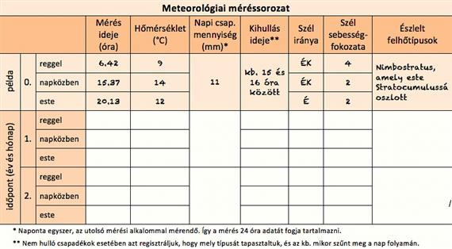
Forrás: Makádi Mariann – Horváth Gergely – Farkas Bertalan Péter (2013): Vizsgálati és bemutatási gyakorlatok a földrajztanításban. ELTE, Budapest.

